TÀI LIỆU KIẾN TRÚC
Mô hình kiến trúc triển khai
Dịch vụ MaaS (bemaas) kết hợp agentgateway trên OpenShift Container Platform nội bộ

Thuộc tính | Giá trị
Hệ thống | bemaas: nền tảng Model-as-a-Service nội bộ ngân hàng
Hạ tầng đích | Cụm OpenShift Container Platform (OCP) on-premise của ngân hàng
Phiên bản tài liệu | 1.0 (dự thảo)
Ngày | 15/10/2026
Tài liệu liên quan | docs/spec-maas.md (đặc tả), docs/luu-y-trien-khai.md (lưu ý tích hợp agentgateway)
Đối tượng đọc | Kiến trúc giải pháp, đội vận hành OCP, An toàn thông tin, đội phát triển bemaas

Mục lục

(Trong Word: nhấp chuột phải vào mục lục → Update Field để cập nhật số trang.)

1. Mục đích và phạm vi

1.1 Mục đích
Tài liệu mô tả mô hình kiến trúc triển khai dịch vụ MaaS (bemaas) cùng agentgateway trên cụm OpenShift Container Platform (OCP) nội bộ ngân hàng: thành phần, phân bổ namespace và node, luồng dữ liệu, mạng, bảo mật, tính sẵn sàng, giám sát và các việc cần chuẩn bị với đội vận hành cụm.
Tài liệu dùng làm căn cứ để: (1) đội hạ tầng chuẩn bị tài nguyên trên OCP; (2) An toàn thông tin thẩm định phân quyền và luồng mạng; (3) đội phát triển và vận hành thống nhất cách cấu hình.

1.2 Phạm vi
- Trong phạm vi: bemaas (Web UI, REST API, các job nền), agentgateway (control plane và data plane proxy), rate limit server, kết nối tới model serving, MCP server, PostgreSQL, Redis, S3, Keycloak, CI/CD.
- Ngoài phạm vi: kiến trúc nội bộ của từng model serving (vLLM, KServe, OCR), thiết kế chi tiết hạ tầng OCP (cài đặt cụm, lưu trữ, mạng underlay), quy trình nghiệp vụ của các phòng ban.

1.3 Thuật ngữ
Thuật ngữ | Giải thích
MaaS / bemaas | Model-as-a-Service: danh mục model, Playground, Skill hub, MCP & tools, ngân sách và API key. bemaas là bản hiện thực, một binary Go (Hertz) nhúng giao diện React
agentgateway | Gateway mã nguồn mở cho LLM và MCP, chạy trên Kubernetes theo Gateway API. Xác thực API key, rate limit, ghi access log, tính chi phí theo bảng giá
OCP | Red Hat OpenShift Container Platform, nền tảng Kubernetes của ngân hàng
Data plane / đường gọi | Lời gọi model của ứng dụng: client → agentgateway → model
Control plane / đường quản lý | bemaas ghi cấu hình xuống gateway và đọc access log; không nằm trên đường gọi
MCP | Model Context Protocol: giao thức để agent gọi tool nghiệp vụ
SCC | Security Context Constraints: cơ chế ràng buộc quyền chạy pod của OpenShift
OTLP | OpenTelemetry Protocol: định dạng gateway dùng để đẩy access log về bemaas

2. Nguyên tắc kiến trúc
Các nguyên tắc đã chốt với chủ sản phẩm, chi phối toàn bộ thiết kế triển khai:
- Tách đường gọi và đường quản lý. Lời gọi đi thẳng client → agentgateway → model. bemaas đứng cạnh gateway, không làm proxy, nên bemaas ngừng không làm gián đoạn lời gọi model.
- Không sửa mã agentgateway. bemaas chỉ tác động qua tài nguyên Kubernetes chuẩn của gateway (ConfigMap, AgentgatewayBackend, AgentgatewayPolicy) và đọc access log.
- CSDL của bemaas là nguồn gốc. ConfigMap key trên gateway chỉ là bản sao, được sinh lại từ CSDL và đối soát định kỳ. Không sửa tay trên cụm.
- Chỉ lưu mã băm của key. Bí mật của key không xuất hiện trong log, CSDL, Redis hay ConfigMap; gateway so khớp bằng sha256.
- Quyền tối thiểu. Service account của bemaas chỉ có get/update/patch trên đúng các tài nguyên được nêu tên; không create/delete/list, không quyền trên Secret.
- Ngân sách USD do bemaas cưỡng chế. agentgateway bản Kubernetes chỉ giới hạn theo token với cửa sổ tối đa một ngày; hạn mức USD theo tháng do Budget Enforcer của bemaas xử lý, rate limit của gateway là lưới an toàn.
- Cấu hình tách khỏi giá trị. config.yaml chỉ chứa ${BIẾN}; giá trị thật nằm trong ConfigMap và Secret của OCP.

3. Kiến trúc logic
Hình 1 thể hiện hai đường tách biệt. Đường gọi (phía trên) phục vụ ứng dụng và agent; đường quản lý (phía dưới) là nơi bemaas cấp key, đồng bộ cấu hình và tính chi phí.
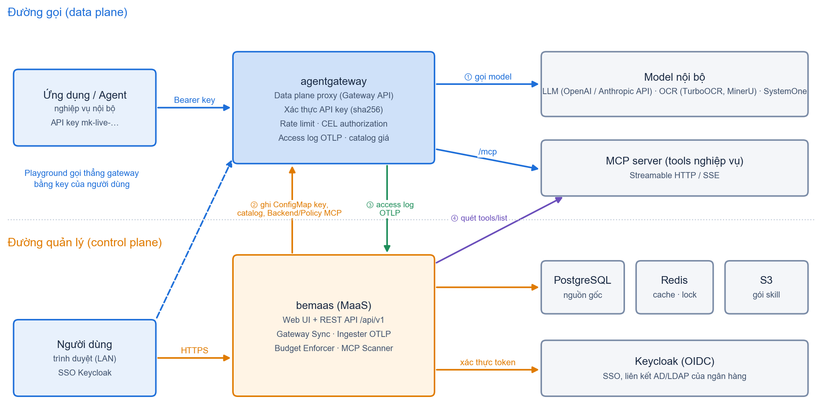
Hình 1. Kiến trúc logic: đường gọi và đường quản lý
# | Luồng | Mô tả
① | Gọi model | Ứng dụng gửi Authorization: Bearer <key> tới agentgateway. Gateway xác thực mã băm, áp rate limit và luật CEL rồi chuyển tới model theo chuẩn API (OpenAI, Anthropic, SystemOne, TurboOCR, MinerU) hoặc tới MCP server qua /mcp
② | Đồng bộ cấu hình | Gateway Sync của bemaas ghi ConfigMap key (maas-keys), bảng giá (maas-model-catalog), AgentgatewayBackend maas-mcp và AgentgatewayPolicy maas-mcp-tools qua Kubernetes API
③ | Access log | agentgateway đẩy access log OTLP/HTTP tới POST /ingest/otlp/v1/logs của bemaas, kèm key_id, dept_id, model, token, số trang, chi phí
④ | Quét MCP | MCP Scanner gọi tools/list và kiểm tra kết nối các MCP server đã khai báo

3.1 Thành phần
Thành phần | Vai trò | Ghi chú triển khai
bemaas: API + Web UI | REST /api/v1 (xác thực token Keycloak), giao diện React nhúng embed.FS | Một container, cổng 8080, probe /healthz
bemaas: Gateway Sync | Sinh nội dung ConfigMap key, catalog, Backend/Policy MCP từ CSDL rồi áp dụng; đối soát mỗi GATEWAY_SYNC_INTERVAL | Chế độ kubernetes trên OCP
bemaas: Ingester | Nhận access log OTLP, chống đếm trùng theo request_id, cộng dồn sử dụng theo tháng | Bảo vệ bằng INGEST_TOKEN
bemaas: Budget Enforcer | Mỗi ENFORCER_INTERVAL so mức dùng với ngân sách, khoá/mở key, gửi thông báo 80% và 100% | Chỉ một bản sao chạy nhờ khoá Redis
bemaas: MCP Scanner | Quét tools/list, kiểm tra kết nối MCP server | Mỗi MCP_SCAN_INTERVAL
agentgateway controller | Theo dõi Gateway, HTTPRoute, AgentgatewayPolicy/Backend; cấu hình proxy | Cài bằng Helm chart chính thức
agentgateway proxy | Data plane: xác thực key, rate limit, authorization CEL, chuyển tiếp, access log | Nhiều bản sao, HPA
Rate limit server + Redis | Đếm token/request dùng chung giữa các bản sao proxy (traffic.rateLimit.global) | Bắt buộc khi proxy > 1 bản sao
PostgreSQL | Nguồn dữ liệu gốc: model, key (băm), ngân sách, sử dụng, nhật ký | HA, sao lưu định kỳ
Redis (bemaas) | Cache, khoá phân tán cho job nền | Redis lỗi: API vẫn chạy nhưng job nền bỏ lượt
S3 nội bộ | Lưu gói skill, URL tải có thời hạn | Bucket bemaas
Keycloak | SSO OIDC cho người dùng web, liên kết AD/LDAP | Realm maas, client bemaas-web

4. Kiến trúc triển khai trên OCP
Hình 2 là mô hình triển khai vật lý: bốn vùng mạng, các namespace trên cụm OCP và các dịch vụ dùng chung ngoài cụm. Số trong vòng tròn tương ứng luồng ①–④ ở mục 3.
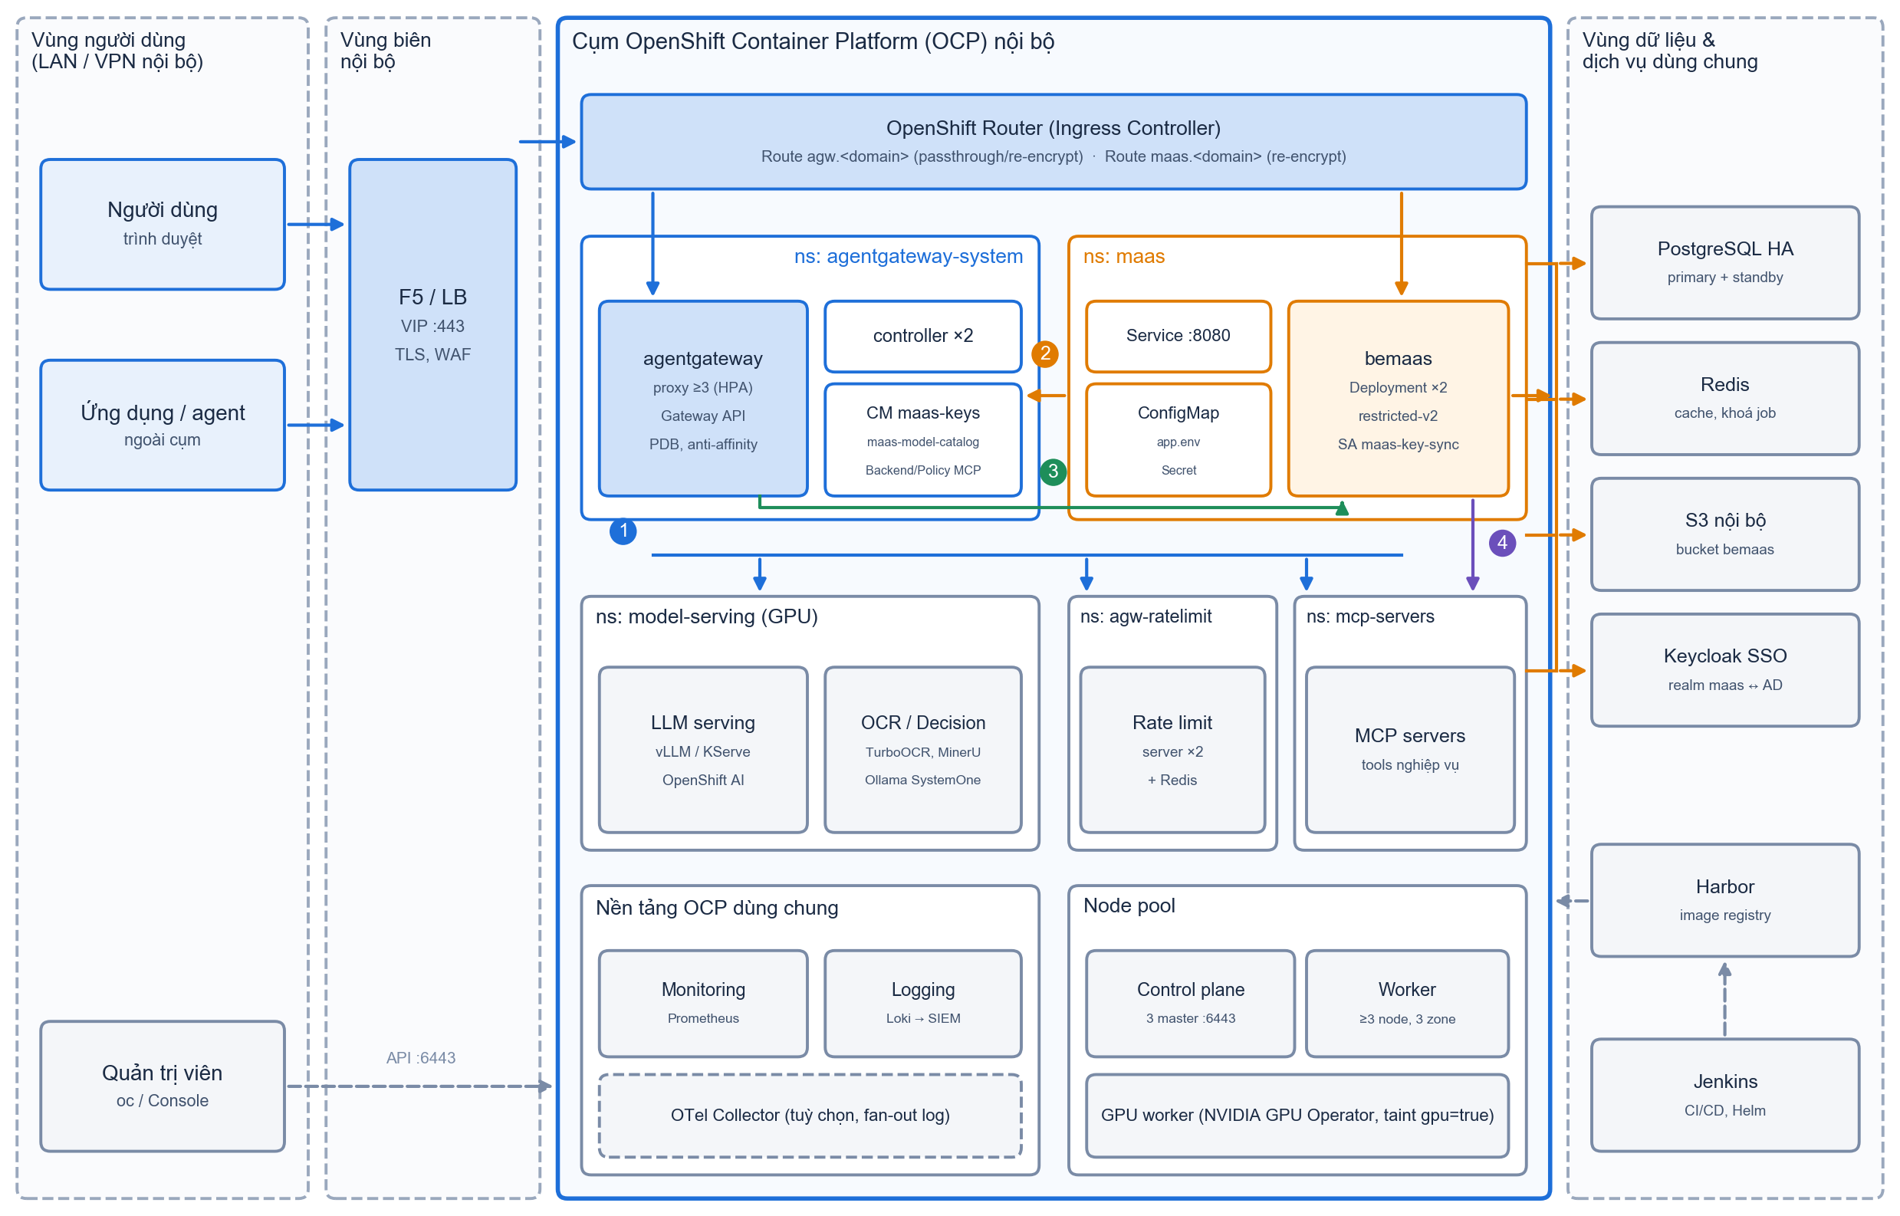
Hình 2. Mô hình triển khai bemaas và agentgateway trên cụm OCP nội bộ

4.1 Phân vùng mạng
Vùng | Thành phần | Ghi chú
Người dùng (LAN/VPN nội bộ) | Trình duyệt của nhân viên; ứng dụng, agent nghiệp vụ chạy ngoài cụm | Không mở ra Internet
Biên nội bộ | F5/LB nội bộ, VIP :443, WAF (nếu có) | Chuyển tiếp tới OpenShift Router; kiểm tra giới hạn body và timeout (mục 4.4)
Cụm OCP | Router, namespace ứng dụng, model serving, nền tảng giám sát | NetworkPolicy mặc định từ chối, mở theo ma trận mục 7
Dữ liệu & dùng chung | PostgreSQL, Redis, S3, Keycloak, Harbor, Jenkins | Có thể nằm trong hoặc ngoài cụm tuỳ chuẩn của ngân hàng

4.2 Namespace và workload
Namespace | Workload | Kiểu / bản sao | Tài nguyên đề xuất | Ghi chú
maas | bemaas | Deployment, 2 (PROD), 1 (DEV) | req 250m/256Mi  lim 1 CPU/1Gi | Service ClusterIP :8080, Route maas.<domain>, ConfigMap app.env, Secret
agentgateway-system | agentgateway controller | Deployment, 2 | req 100m/128Mi | Cài từ Helm chart, image mirror qua Harbor
agentgateway-system | agentgateway proxy | Deployment do Gateway sinh, ≥3, HPA 3–10 | req 500m/512Mi  lim 2 CPU/2Gi | PDB minAvailable 2; anti-affinity theo node/zone
agentgateway-system | ConfigMap/CRD do bemaas ghi | maas-keys, maas-model-catalog, maas-mcp, maas-mcp-tools | — | Do đội cụm tạo sẵn; bemaas chỉ get/update/patch
agw-ratelimit | Rate limit server + Redis | Deployment 2 + Redis (Sentinel hoặc dùng chung cụm Redis) | req 100m/128Mi | Chỉ proxy được gọi vào
model-serving | LLM, OCR, SystemOne | Theo từng model (vLLM/KServe, TurboOCR, MinerU, Ollama) | GPU theo model | Chỉ nhận traffic từ agentgateway và MCP Scanner (nếu cần)
mcp-servers | MCP server nghiệp vụ | Theo từng server | Theo server | Streamable HTTP hoặc SSE; tên server không chứa _
openshift-* | Router, Monitoring, Logging | Có sẵn trên OCP | — | User workload monitoring cần bật cho namespace ứng dụng

Lưu ý: bemaas chạy nhiều bản sao an toàn: job nền (Gateway Sync, Budget Enforcer, MCP Scanner) lấy khoá Redis SETNX nên mỗi lượt chỉ một bản sao chạy; Ingester chống trùng theo request_id nên gateway gửi log tới bản sao nào cũng được.

4.3 Node pool
Pool | Số node | Workload | Cấu hình
Control plane | 3 | API server, etcd | Theo chuẩn OCP
Worker ứng dụng | ≥ 3, trải 3 zone/rack | bemaas, agentgateway, rate limit, MCP server | Label node-role.kubernetes.io/app; topologySpreadConstraints theo zone
Worker GPU | Theo năng lực model | LLM, OCR | NVIDIA GPU Operator, Node Feature Discovery; taint gpu=true:NoSchedule, chỉ pod model có toleration
Infra (nếu có) | 3 | Router, Monitoring, Logging | Tách khỏi worker ứng dụng

4.4 Công bố dịch vụ
Host | Đích | TLS | Cấu hình cần có
maas.<domain> | Service bemaas:8080 (ns maas) | Re-encrypt hoặc edge, chứng chỉ CA nội bộ | Timeout mặc định đủ dùng
agw.<domain> | Service proxy của Gateway (ns agentgateway-system) | Passthrough (gateway tự kết thúc TLS) hoặc re-encrypt | haproxy.router.openshift.io/timeout: 300s cho MinerU và streaming LLM; F5 không cắt body < 32 MiB (SystemOne có ảnh, TurboOCR)
Nội bộ cụm | http://bemaas.maas.svc:8080/ingest/otlp/v1/logs | mTLS qua Service Mesh nếu bật | Gateway gửi log qua Service, không đi qua Route
Nội bộ cụm | agentgateway.agentgateway-system.svc | Theo chính sách | Ứng dụng chạy trong cụm gọi thẳng Service, không cần đi vòng qua F5

Cần kiểm chứng: Từ OCP 4.19, CRD Gateway API do Ingress Operator của cụm quản lý. Phải đối chiếu phiên bản Gateway API mà agentgateway yêu cầu với phiên bản cụm đang cài, và dùng GatewayClass riêng của agentgateway để không xung đột với OpenShift Gateway (Istio). Proxy agentgateway mặc định tạo Service LoadBalancer; trên cụm không có MetalLB thì đặt kiểu ClusterIP qua AgentgatewayParameters và công bố bằng Route.

5. Luồng xử lý chính

5.1 Ứng dụng gọi model
- Ứng dụng gửi request HTTPS tới agw.<domain> (hoặc Service nội bộ) với header Authorization: Bearer mk-live-….
- agentgateway băm key, so với ConfigMap maas-keys (traffic.apiKeyAuthentication, mode: Strict). Sai key: 401.
- Áp traffic.authorization (key bị khoá, model bị tắt, model không thuộc phạm vi key: 403) và rate limit theo apiKey.key_id / apiKey.dept_id (429).
- Chuyển tiếp tới model theo route của chuẩn API; trả phản hồi (streaming nếu có).
- Ghi access log kèm token, chi phí theo catalog.json, đẩy OTLP về Ingester.

5.2 Cấp, khoá và thu hồi key
- Quản trị phòng cấp key trên giao diện bemaas. bemaas sinh key, lưu mã băm vào PostgreSQL, hiện key thô cho người dùng một lần.
- Gateway Sync sinh lại nội dung ConfigMap từ CSDL và patch qua Kubernetes API bằng service account maas-key-sync.
- agentgateway nạp lại ConfigMap; mục tiêu có hiệu lực ≤ 60 giây, không khởi động lại pod.
- Thu hồi hoặc hết hạn: xoá dòng khỏi ConfigMap. Khoá do vượt ngân sách: đặt metadata.state (cách A, trả 403) hoặc xoá dòng (cách B, trả 401).

5.3 Ghi nhận sử dụng và cưỡng chế ngân sách
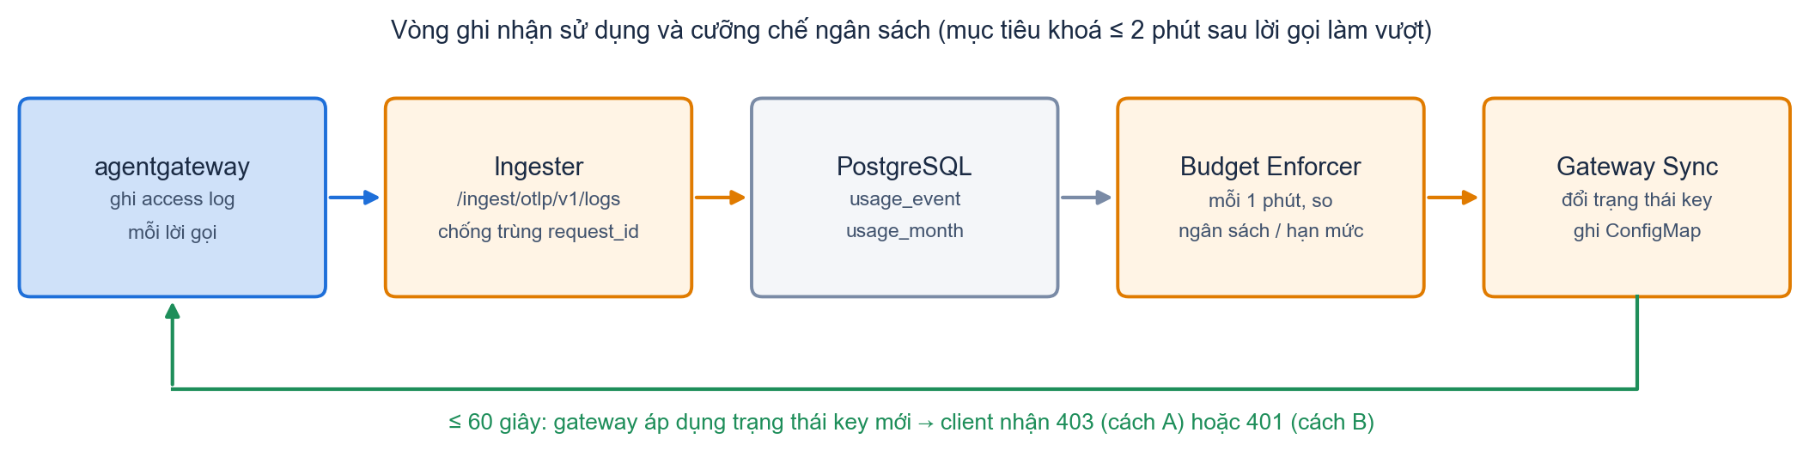
Hình 3. Vòng ghi nhận sử dụng và cưỡng chế ngân sách
Gateway trừ hạn mức sau khi có phản hồi và Enforcer chạy theo chu kỳ, nên một key có thể vượt hạn mức USD một khoản nhỏ. Mục tiêu khoá trong 2 phút kể từ lời gọi làm vượt; rate limit token theo ngày trên gateway là lưới an toàn cho khoảng trễ này.

5.4 MCP và tools
- Agent nối agw.<domain>/mcp bằng API key. HTTPRoute /mcp trỏ tới AgentgatewayBackend maas-mcp (đội cụm tạo một lần).
- bemaas ghi danh sách MCP server vào spec.mcp.targets[] (prefixMode: Always, failureMode: FailOpen) và luật cho phép tool theo phòng vào AgentgatewayPolicy maas-mcp-tools.
- Tool mới mặc định đóng; mở tool ghi phải xác nhận. Tool không được phép bị ẩn khỏi tools/list và bị từ chối khi gọi thẳng.

5.5 Playground trên trình duyệt
Người dùng đăng nhập bemaas qua Keycloak, dán key của mình vào Playground. Trình duyệt gọi thẳng agw.<domain>, nên gateway phải bật CORS cho origin https://maas.<domain> với các header Authorization, Content-Type, anthropic-version, x-api-key.

6. Tích hợp agentgateway trên cụm

6.1 Tài nguyên và phân quyền
Tài nguyên | Tên | Ai tạo | Quyền của bemaas
ConfigMap (nhãn agentgateway.dev/apikey: "true") | maas-keys (thêm maas-keys-2… khi gần 1 MiB) | Đội cụm | get, update, patch
ConfigMap bảng giá | maas-model-catalog (gắn qua AgentgatewayParameters.spec.modelCatalog) | Đội cụm | get, update, patch
AgentgatewayBackend | maas-mcp | Đội cụm (targets rỗng) | get, update, patch
AgentgatewayPolicy | maas-mcp-tools | Đội cụm | get, update, patch
AgentgatewayPolicy xác thực, rate limit, log, CORS | Một policy cho mỗi đích | Đội cụm | Không
Gateway, HTTPRoute (theo chuẩn API, /mcp) | Theo quy ước cụm | Đội cụm | Không

Service account maas-key-sync đặt trong namespace maas (pod bemaas chạy bằng SA này); Role và RoleBinding đặt trong agentgateway-system:
apiVersion: rbac.authorization.k8s.io/v1
kind: Role
metadata:
name: maas-key-sync
namespace: agentgateway-system
rules:
- apiGroups: [""]
resources: ["configmaps"]
resourceNames: ["maas-keys", "maas-model-catalog"]
verbs: ["get", "update", "patch"]
- apiGroups: ["agentgateway.dev"]
resources: ["agentgatewaybackends"]
resourceNames: ["maas-mcp"]
verbs: ["get", "update", "patch"]
- apiGroups: ["agentgateway.dev"]
resources: ["agentgatewaypolicies"]
resourceNames: ["maas-mcp-tools"]
verbs: ["get", "update", "patch"]
---
apiVersion: rbac.authorization.k8s.io/v1
kind: RoleBinding
metadata:
name: maas-key-sync
namespace: agentgateway-system
subjects:
- kind: ServiceAccount
name: maas-key-sync
namespace: maas
roleRef:
apiGroup: rbac.authorization.k8s.io
kind: Role
name: maas-key-sync

Lập luận trình An toàn thông tin: với quyền này bemaas chỉ sửa được nội dung các tài nguyên đã nêu tên, không đọc hay sửa được tài nguyên nào khác trên cụm, không có quyền trên Secret.

6.2 Route theo chuẩn API
Chuẩn | Đường dẫn | Model nằm ở | Cấu hình route
OpenAI compatible | /v1/chat/completions, /v1/completions, /v1/embeddings, /v1/rerank | Body | Streaming SSE
Anthropic compatible | /v1/messages | Body | Nhận key ở cả Authorization: Bearer và x-api-key
SystemOne | POST /v1/systemone | Body | Body tối đa ≥ 32 MiB (ảnh base64), không streaming
TurboOCR | /turboocr/{model}/… | Đường dẫn | Bỏ tiền tố, giữ /ocr/raw và query; nâng giới hạn body
MinerU | /mineru/{model}/… | Đường dẫn | Timeout 300 giây; chỉ truy cập qua gateway
MCP | /mcp | — | Trỏ tới Backend maas-mcp

6.3 Cấu hình gateway phải có
- Xác thực traffic.apiKeyAuthentication, mode: Strict, chọn ConfigMap theo nhãn. Metadata key chỉ chứa mã định danh (key_id, owner_id, dept_id, kind), không họ tên, email.
- Access log OTLP tới Ingester, header Authorization: Bearer <INGEST_TOKEN>; thêm thuộc tính apiKey.key_id, apiKey.owner_id, apiKey.dept_id. Tên thuộc tính khớp biến INGEST_ATTR_* của bemaas.
- Rate limit global theo apiKey.key_id và apiKey.dept_id (token theo ngày), theo request cho model OCR.
- Gộp xác thực, rate limit, log vào một AgentgatewayPolicy cho mỗi đích: hai policy cùng đích sẽ âm thầm ghi đè nhau dù đều báo ACCEPTED.

7. Mạng và NetworkPolicy
Mỗi namespace ứng dụng đặt NetworkPolicy mặc định từ chối ingress, sau đó mở theo ma trận dưới đây. Egress ra ngoài cụm mở theo ipBlock cụ thể (hoặc EgressFirewall của OVN-Kubernetes).
Nguồn | Đích | Cổng | Mục đích
F5 / LB | OpenShift Router | 443/TCP | Truy cập maas.<domain>, agw.<domain>
Router (ns openshift-ingress) | bemaas (ns maas) | 8080/TCP | Web UI, REST API
Router | agentgateway proxy | 443 hoặc 8080/TCP | Đường gọi model, MCP
agentgateway proxy | bemaas | 8080/TCP | Access log OTLP /ingest/otlp/v1/logs
agentgateway proxy | Rate limit server | 8081/TCP (gRPC) | Đếm rate limit global
Rate limit server | Redis rate limit | 6379/TCP | Bộ đếm dùng chung
agentgateway proxy | model-serving | Cổng của model (vd 8000, 11434) | Chuyển tiếp lời gọi
agentgateway proxy | mcp-servers | Cổng của MCP server | Lời gọi tool
bemaas | Kubernetes API server | 6443/TCP | Gateway Sync (ghi ConfigMap, CRD)
bemaas | PostgreSQL | 5432/TCP | Dữ liệu gốc
bemaas | Redis | 6379/TCP | Cache, khoá job
bemaas | S3 nội bộ | 443/TCP | Gói skill
bemaas | Keycloak | 443/TCP | Lấy JWKS, xác thực token
bemaas | mcp-servers | Cổng của MCP server | MCP Scanner: tools/list, kiểm tra kết nối
Prometheus (user workload) | agentgateway proxy | 15020/TCP (metrics) | Metric token, độ trễ

Ví dụ NetworkPolicy cho namespace maas:
apiVersion: networking.k8s.io/v1
kind: NetworkPolicy
metadata:
name: bemaas-ingress
namespace: maas
spec:
podSelector:
matchLabels: { app: bemaas }
policyTypes: [Ingress]
ingress:
- from: # Router của OpenShift
- namespaceSelector:
matchLabels:
policy-group.network.openshift.io/ingress: ""
ports: [{ port: 8080, protocol: TCP }]
- from: # agentgateway gửi access log
- namespaceSelector:
matchLabels: { kubernetes.io/metadata.name: agentgateway-system }
ports: [{ port: 8080, protocol: TCP }]

8. Bảo mật
Chủ đề | Biện pháp
Xác thực người dùng | Keycloak OIDC liên kết AD/LDAP; vai trò MaaS (Nền tảng, Quản trị phòng, Kiểm soát) lưu trong PostgreSQL
Xác thực ứng dụng | API key mk-live-…; chỉ lưu sha256 trong CSDL và ConfigMap; key thô hiện một lần khi cấp
Phân quyền trên cụm | Role tối thiểu (mục 6.1); không quyền Secret; không create/delete/list
Bảo mật pod | SCC restricted-v2: non-root, readOnlyRootFilesystem, drop ALL capabilities, seccomp RuntimeDefault. Image distroless
Bí mật hệ thống | Mật khẩu DB, Redis, khoá S3, INGEST_TOKEN để trong Secret (hoặc Vault/External Secrets nếu ngân hàng có); không nằm trong image, mã nguồn, log
Mã hoá đường truyền | TLS tại F5 và Router (CA nội bộ); re-encrypt tới pod; mTLS nội cụm nếu bật OpenShift Service Mesh
Ingester | Bearer INGEST_TOKEN + NetworkPolicy chỉ cho agentgateway-system; cân nhắc chặn đường /ingest trên Route công bố
Dữ liệu cá nhân | Metadata key và access log chỉ chứa mã định danh; gói skill được quét lộ mật khẩu, khoá, số thẻ, CCCD trước khi đăng
Truy vết | Nhật ký thao tác chỉ ghi thêm trong bemaas; audit log của OCP API server ghi lại mọi lần Gateway Sync sửa tài nguyên
Chuỗi cung ứng | Image build trong CI nội bộ từ base image trên Harbor; Harbor quét lỗ hổng; chỉ kéo image từ registry nội bộ

Điều chỉnh cho OCP: Helm values hiện tại (cicd/tanzu-dev) đặt cứng runAsUser: 10000 và fsGroup: 10000. SCC restricted-v2 cấp UID ngẫu nhiên theo dải của namespace và từ chối UID cố định ngoài dải. Trên OCP nên bỏ hai trường này (giữ runAsNonRoot: true) để OpenShift tự gán UID, hoặc xin cấp SCC nonroot-v2 cho service account. Image distroless chạy được với UID bất kỳ.

9. Dữ liệu và lưu trữ
Kho | Dữ liệu | Triển khai đề xuất | Sao lưu
PostgreSQL 17 | Danh mục model, key (băm), ngân sách, sử dụng theo sự kiện và theo tháng, nhật ký | Cụm DB dùng chung của ngân hàng hoặc operator (Crunchy PGO / CloudNativePG) với primary + standby | Full hằng ngày, WAL liên tục; RPO ≤ 15 phút
Redis 7 (bemaas) | Cache, khoá job | Redis Sentinel hoặc dịch vụ Redis dùng chung | Không cần (không phải nguồn gốc)
Redis (rate limit) | Bộ đếm rate limit | Instance riêng trong ns agw-ratelimit | Không cần
S3 nội bộ | Gói skill | ODF/Ceph RGW, MinIO hoặc S3 nội bộ có sẵn; bucket bemaas | Versioning bucket, sao chép theo chính sách
ConfigMap gateway | Bản sao key và bảng giá | etcd của OCP | Không cần: sinh lại từ PostgreSQL

10. Tính sẵn sàng cao và mở rộng

10.1 Mức sẵn sàng theo thành phần
Thành phần | Cơ chế HA | Mở rộng
agentgateway proxy | ≥ 3 bản sao trải zone, PDB, readiness probe | HPA theo CPU/RPS; rate limit dùng chung qua rate limit server
agentgateway controller | 2 bản sao (leader election) | Không cần
bemaas | 2 bản sao, PDB minAvailable 1; job nền dùng khoá Redis | HPA 2–4 theo CPU nếu tải UI/API tăng
Rate limit server | 2 bản sao, Redis HA | Theo RPS
PostgreSQL | Primary + standby, tự chuyển đổi | Theo dung lượng bảng sử dụng (partition theo tháng nếu lớn)
Model serving | Tối thiểu 2 bản sao cho model quan trọng | Theo GPU

10.2 Ảnh hưởng khi sự cố
Sự cố | Ảnh hưởng | Xử lý
bemaas ngừng | Lời gọi model vẫn chạy theo trạng thái key cuối. Không cấp/khoá key mới, không ghi nhận sử dụng | Khôi phục pod; Ingester nhận lại log (gateway retry hoặc OTel Collector đệm); Enforcer xét lại toàn bộ
Redis của bemaas ngừng | API vẫn chạy (đọc thẳng PostgreSQL). Job nền bỏ lượt vì không lấy được khoá: không khoá key vượt ngân sách | Cảnh báo ngay; chỉ còn rate limit của gateway làm lưới an toàn
PostgreSQL ngừng | bemaas không phục vụ được; ConfigMap giữ nguyên nên lời gọi vẫn chạy | Failover sang standby
agentgateway proxy ngừng toàn bộ | Mất dịch vụ gọi model | Nhiều bản sao trải zone, PDB; cảnh báo P1
Rate limit server ngừng | Tuỳ failureMode của policy: cho qua hoặc chặn | Chốt chế độ với ATTT; khuyến nghị cho qua và cảnh báo
Gateway Sync lỗi giữa chừng | Không mất key đang hoạt động: áp dụng theo từng ConfigMap, đối soát định kỳ | Tự sửa lệch ở chu kỳ sau

10.3 Dự phòng thảm hoạ
Site DR chạy cụm OCP thứ hai với cùng manifest (Helm, GitOps). PostgreSQL sao chép sang site DR; ConfigMap key và bảng giá được Gateway Sync tại site DR sinh lại từ CSDL ngay khi bemaas khởi động. DNS agw.<domain> và maas.<domain> chuyển bằng GSLB của F5. Không cần sao chép etcd.

11. Giám sát, log và cảnh báo
- Metric: bật User Workload Monitoring; ServiceMonitor cho agentgateway (agentgateway_gen_ai_client_token_usage, độ trễ, mã lỗi). Không gắn nhãn theo key để tránh phình Prometheus; chi phí theo key lấy từ access log.
- Log: bemaas ghi stdout (JSON) và tuỳ chọn tệp xoay vòng; OpenShift Logging (Vector → Loki/Elasticsearch) thu và chuyển SIEM. Không log bí mật key.
- OTel Collector (tuỳ chọn): khi cần đẩy access log đồng thời tới bemaas và SIEM, hoặc đệm khi bemaas khởi động lại.

Cảnh báo | Ngưỡng | Mức
Dữ liệu sử dụng chậm | Lần nhận log gần nhất > 5 phút khi gateway vẫn có traffic | Cao
Budget Enforcer không chạy | Không có lượt chạy thành công > 5 phút | Cao
Gateway Sync lỗi | Lỗi ghi Kubernetes API liên tiếp > 3 lượt | Cao
Tỷ lệ 5xx của gateway | > 2% trong 5 phút | Cao
Tỷ lệ 401/403 tăng đột biến | Gấp 3 lần trung bình 1 giờ | Trung bình
ConfigMap maas-keys gần đầy | > 800 KiB | Trung bình
bemaas / proxy không sẵn sàng | Số pod Ready < tối thiểu | Cao

12. CI/CD và môi trường

12.1 Quy trình
- Base image (Go, Node, module cache) build một lần trên máy có Internet, đẩy lên Harbor nội bộ.
- Jenkins build image bemaas từ base image (không cần Internet), quét lỗ hổng trên Harbor.
- Đóng gói Helm chart với values theo môi trường, deploy vào namespace maas (hoặc đẩy manifest lên Git để OpenShift GitOps/Argo CD đồng bộ).
- agentgateway cài từ Helm chart chính thức, image mirror về Harbor; cấu hình Gateway, HTTPRoute, Policy quản lý bằng GitOps của đội cụm.

12.2 Môi trường
Môi trường | Mục đích | Cấu hình bemaas | agentgateway
DEV | Phát triển, tích hợp | 1 bản sao, GATEWAY_KEY_ENV=test, GATEWAY_SYNC_MODE=log hoặc kubernetes | 1–2 proxy, model nhỏ
UAT | Kiểm thử nghiệp vụ, nghiệm thu, kiểm chứng mục 13 | 2 bản sao, kubernetes | Như PROD, quy mô nhỏ
PROD | Vận hành | 2 bản sao, GATEWAY_KEY_ENV=live, kubernetes | ≥ 3 proxy, HPA, rate limit global

13. Việc cần chuẩn bị và kiểm chứng

13.1 Việc cần đội vận hành cụm
# | Hạng mục | Đơn vị
1 | Tạo namespace maas, agentgateway-system, agw-ratelimit, mcp-servers; quota và LimitRange | Vận hành OCP
2 | Cài agentgateway (Helm), kiểm tra tương thích Gateway API với phiên bản OCP | Vận hành OCP
3 | Tạo sẵn ConfigMap maas-keys, maas-model-catalog, Backend maas-mcp, Policy maas-mcp-tools | Vận hành OCP
4 | Tạo SA maas-key-sync, Role, RoleBinding (mục 6.1) | Vận hành OCP + ATTT
5 | Cấu hình policy xác thực, rate limit, access log OTLP, CORS; route theo chuẩn API | Vận hành OCP
6 | Route maas.<domain>, agw.<domain>; chứng chỉ; VIP và timeout trên F5 | Vận hành OCP + Mạng
7 | NetworkPolicy, egress tới DB, Redis, S3, Keycloak, MCP server | Vận hành OCP + Mạng
8 | Cấp PostgreSQL, Redis, bucket S3; client Keycloak bemaas-web | DBA, Hạ tầng, IAM
9 | Bật User Workload Monitoring, Logging, cảnh báo mục 11 | Vận hành OCP

13.2 Điểm phải kiểm chứng trên cụm thật
- Access log có agw.ai.usage.cost.total và đủ key_id, owner_id, dept_id cho từng lời gọi.
- Thời gian gateway áp dụng thay đổi ConfigMap (mục tiêu ≤ 60 giây, không khởi động lại).
- traffic.authorization và backend.mcp.authorization đọc được apiKey.* và tên model; chọn cách khoá key A (403) hay B (401).
- Bể rate limit dùng chung theo apiKey.dept_id chạy đúng.
- mcp.tool.name là tên gốc hay đã ghép tiền tố server; nhiều dòng matchExpressions là “hoặc” hay “và”.
- Số trang OCP có trong access log (agw.ai.usage.pages) để tính chi phí OCR.
- Phiên bản agentgateway đang chạy và tên trường CRD tương ứng (KUBE_AGW_API_VERSION).

13.3 Phương án dự phòng
Nếu không được cấp quyền ghi ConfigMap: chuyển xác thực sang external auth của gateway (traffic.extAuth), key nằm hoàn toàn trong CSDL bemaas. Khi đó dịch vụ xác thực nằm trên đường gọi: phải chạy ≥ 3 bản sao, cache 30–60 giây, và kiểm chứng thông tin trả về dùng được trong access log và làm khoá rate limit.

Phụ lục A. Biến môi trường của bemaas trên OCP
Biến không bí mật đặt trong ConfigMap app.env; biến đánh dấu (S) đặt trong Secret.
Nhóm | Biến | Giá trị trên OCP
Server | SERVER_ADDR, SERVER_TIMEZONE, PLATFORM_ADMINS | :8080, Asia/Ho_Chi_Minh, email quản trị nền tảng
PostgreSQL | DB_HOST, DB_PORT, DB_USER, DB_PASSWORD (S), DB_NAME, DB_SSLMODE | DB_SSLMODE=require trên UAT/PROD
Redis | REDIS_ADDR, REDIS_PASSWORD (S), REDIS_PREFIX
S3 | S3_ENDPOINT, S3_BUCKET, S3_ACCESS_KEY (S), S3_SECRET_KEY (S), S3_USE_SSL | S3_USE_SSL=true
Keycloak | OIDC_ISSUER, OIDC_CLIENT_ID, OIDC_AUDIENCE | https://<keycloak>/realms/maas
Gateway | GATEWAY_BASE_URL, GATEWAY_KEY_ENV, GATEWAY_SYNC_MODE, GATEWAY_SYNC_INTERVAL | https://agw.<domain>, live, kubernetes, 30s
Kubernetes | KUBE_API_SERVER, KUBE_NAMESPACE, KUBE_KEY_CONFIGMAP, KUBE_CATALOG_CONFIGMAP, KUBE_AGW_API_VERSION, KUBE_MCP_BACKEND, KUBE_MCP_POLICY | https://kubernetes.default.svc, agentgateway-system; để trống KUBE_TOKEN để dùng token SA gắn vào pod
Ingester | INGEST_TOKEN (S), INGEST_ATTR_* | Khớp frontend.accessLog.attributes của gateway
Job nền | ENFORCER_INTERVAL, MCP_SCAN_INTERVAL | 1m, 5m
Log | LOG_FILE, LOG_MAX_SIZE, LOG_MAX_AGE | Trên OCP nên để trống LOG_FILE (chỉ stdout), vì root filesystem chỉ đọc

Phụ lục B. Mẫu manifest

B.1 Route cho agentgateway
apiVersion: route.openshift.io/v1
kind: Route
metadata:
name: agw
namespace: agentgateway-system
annotations:
haproxy.router.openshift.io/timeout: 300s
spec:
host: agw.<domain>
to:
kind: Service
name: <service-proxy-cua-gateway>
port:
targetPort: https
tls:
termination: passthrough

B.2 HPA và PDB cho proxy
apiVersion: autoscaling/v2
kind: HorizontalPodAutoscaler
metadata:
name: agentgateway-proxy
namespace: agentgateway-system
spec:
scaleTargetRef: { apiVersion: apps/v1, kind: Deployment, name: <deployment-proxy> }
minReplicas: 3
maxReplicas: 10
metrics:
- type: Resource
resource: { name: cpu, target: { type: Utilization, averageUtilization: 70 } }
---
apiVersion: policy/v1
kind: PodDisruptionBudget
metadata:
name: agentgateway-proxy
namespace: agentgateway-system
spec:
minAvailable: 2
selector:
matchLabels: { <nhan-pod-proxy> }

B.3 Security context cho bemaas trên OCP
securityContext: # pod: để OpenShift tự gán UID theo dải namespace
runAsNonRoot: true
seccompProfile: { type: RuntimeDefault }
containers:
- name: bemaas
securityContext:
allowPrivilegeEscalation: false
readOnlyRootFilesystem: true
capabilities: { drop: ["ALL"] }

